Информация о лагере Солнечный:


История лагеря Солнечный
Новости лагеря Солнечный на сайте VK]\\ \\ [[Солнечный:Смены|Смены по годам - Смены лагеря Солнечный по годам
Вожатые и сотрудники - Список вожатых и сотрудников лагеря с указанием лет в которых они работали
Пионеры и отдыхающие - Список пионеров/детей с указанием лет и смен в которых они отдыхали
Фото - Разные фото относящиеся к лагерю
Ресурсы - Ресурсы в сети интернет о лагере Солнечный

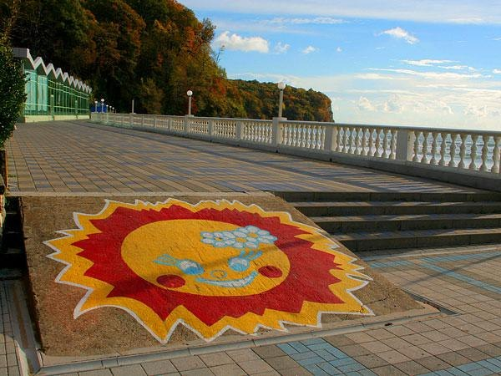
Столовая Солнечного. И солнышко в Солнечном. Внимание - Не наступать! )

